WYDZIAŁ ELEKTRYCZNY

POLITECHNIKA POZNAŃSKA

INŻYNIERSKA PRACA DYPLOMOWA

**STEROWANA AKCELEROMETREM GRA INTERAKCYJNA NA SYSTEM ANDROID**

**Piotr NOWAK**

**Michał POPOWCZAK**

Promotor:

**dr inż. Andrzej SIKORSKI**

Poznań. 2016

Zawartość

1. Wstęp 3

1.1 Wprowadzenie i cel pracy 3

1.2 Założenia projektowe 3

1.3 Przegląd dostępnych silników 2D dla systemu Android 3

1.4 Model dystrybucji gry 3

2. Zasady gry 5

2.1 Ogólny cel gry 5

2.2 Spis bonusów 5

2.3 Opis interfejsu graficznego 5

3. Architektura gry 5

3.1 Wykorzystanie akcelerometru 5

3.2 Wykorzystanie ekranu dotykowego 5

4. Implementacja systemu 5

4.1 Generowanie losowej mapy gry 5

4.2 Integracja z Google API 5

5. Testy jednostkowe 6

6. Podsumowanie 6

Literatura 6

# 1. Wstęp

## 1.1 Interaktywne aplikacje 2D

Wraz ze wzrostem mocy przenośnych urządzeń, takich jak np. telefony komórkowe, wzrosła też ilość oprogramowania tworzonego na platformy mobilne. W związku z tym, że bardzo wiele osób nie rozstaje się z telefonem i ma go zawsze przy sobie, jest to idealna platforma do tworzenia gier, aby zabić trochę wolnego czasu np. w czasie dojazdu do pracy, bądź oczekiwaniu w kolejce.

## 1.2 Cel i zakres pracy

Celem naszej pracy jest zastosowanie wiedzy, którą nabyliśmy w czasie studiów. Postanowiliśmy zaprogramować grę platformową na telefony z systemem Android.



## 1.2 Założenia projektowe

## 1.3 Przegląd dostępnych silników 2D dla systemu Android

Po przeanalizowaniu wszystkich dostępnych możliwości, do ostatniego etapu rozważań przeszedł silnik AndEngine oraz Unity. Głównymi kryteriami, którymi się kierowaliśmy były lekkość, otwartość oraz rozszerzalność. W związku z tym nasz wybór padł na silnik AndEngine wraz rozszerzonym o silnik fizyczny Box2D.

Unity jest bardzo rozbudowanym silnikiem, tworzonym początkowo głównie w celu tworzenia multiplatformowych gier 3D. Jako że nasza aplikacja ma być skierowana jedynie na telefony z systemem Android uznaliśmy, że darmowy silnik AndEngine lepiej pasuje do naszego projektu.

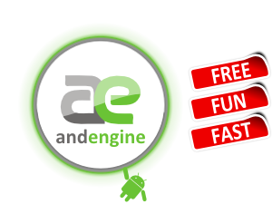



## 1.4 Model dystrybucji gry

F2P | P2P

# 2. Zasady gry

## 2.1 Ogólny cel gry

Celem naszej gry jest zdobycie jak największej liczby punktów. W tym celu należy wskakiwać kierowaną postacią na kolejne platformy. Po drodze można zbierać dodatkowe monety, które powiększają nasz wynik.

## 2.2 Spis bonusów

Monetki – zwiększają liczbę posiadanych punktów.

## 2.3 Opis interfejsu graficznego

# 3. Architektura gry

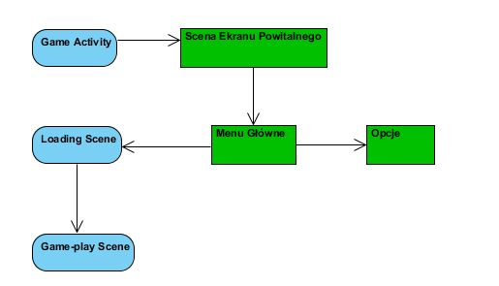

## 3.1 Wykorzystanie akcelerometru

pAccelerationData.getValues()[0]

## 3.2 Wykorzystanie ekranu dotykowego

Dodatkowy ratunkowy skok.

# 4. Implementacja systemu

## 4.1 Generowanie losowej mapy gry

## 4.2 Integracja z Google API

//25$

# 5. Testy jednostkowe

# 6. Podsumowanie

# Literatura

1. www.developers.google.com - Google Developers (dostęp 27.10.2015)
2. www.andengine.org/forums - AndEngine - Forums (dostęp 05.12.2015)